2014年全国统一高考化学试卷（新课标Ⅰ）
一、选择题（本题共7小题，每小题6分，共42分）
1．（6分）下列化合物中同分异构体数目最少的是（ ）
A．戊烷 B．戊醇 C．戊烯 D．乙酸乙酯
2．（6分）化学与社会、生活密切相关，对下列现象或事实的解释正确的是（ ）
选项 | 现象或事实 | 解释
A | 用热的烧碱溶液洗去油污 | Na₂CO₃可直接和油污反应
B | 漂白粉在空气中久置变质 | 漂白粉中的CaCl₂与空气中的CO₂反应生成CaCO₃
C | 施肥时，草木灰（有效成分为K₂CO₃）不能与NH₄Cl混合使用 | K₂CO₃与NH₄Cl反应生成氨气会降低肥效
D | FeCl₃溶液可用于铜质印刷线路板制作 | FeCl₃能从含有Cu²⁺的溶液中置换出铜
A．A B．B C．C D．D
3．（6分）已知分解1mol H₂O₂放出热量98kJ，在含少量I﹣的溶液中，H₂O₂分解的机理为：
H₂O₂+I﹣→H₂O+IO﹣ 慢
H₂O₂+IO﹣→H₂O+O₂+I﹣ 快
下列有关该反应的说法正确的是（ ）
A．反应速率与I﹣的浓度有关 B．IO﹣也是该反应的催化剂
C．反应活化能等于98kJ•mol^{﹣1} D．v（H₂O₂）=v（H₂O）=v（O₂）
4．（6分）X，Y，Z均为短周期元素，X，Y处于同一周期，X，Z的最低价离子分别为X^{2﹣}和Z﹣，Y⁺和Z﹣具有相同的电子层结构。下列说法正确的是（ ）
A．原子最外层电子数：X＞Y＞Z B．单质沸点：X＞Y＞Z
C．离子半径：X^{2﹣}＞Y⁺＞Z﹣ D．原子序数：X＞Y＞Z
5．（6分）溴酸银（AgBrO₃）溶解度随温度变化曲线如图所示，下列说法错误的是（ ）
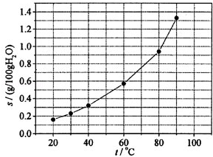
A．溴酸银的溶解是放热过程
B．温度升高时溴酸银溶解速度加快
C．60℃时溴酸银的K_{sp}约等于6×10^{﹣4}
D．若硝酸钾中含有少量溴酸银，可用重结晶方法提纯
6．（6分）下列有关仪器使用方法或实验操作正确的是（ ）
A．洗净的锥形瓶和容量瓶可以放进烘箱烘干
B．酸式滴定管装标准溶液前，必须先用该溶液润洗
C．酸碱滴定实验中，用待滴定溶液润洗锥形瓶以减小实验误差
D．用容量瓶配溶液时，若加水超过刻度线，立即用滴管吸出多余液体
7．（6分）利用如图所示装置进行下列实验，能得出相应实验结论是（ ）
选项 | ① | ② | ③ | 实验结论 | 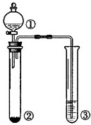
A | 稀硫酸 | Na₂S | AgNO₃与AgCl的浊液 | K_{sp}（AgCl）＞K_{sp}（Ag₂S）
B | 浓硫酸 | 蔗糖 | 溴水 | 浓硫酸具有脱水性、氧化性
C | 稀盐酸 | Na₂SO₃ | Ba（NO₃）₂溶液 | SO₂与可溶性钡盐均可生成白色沉淀
D | 浓硝酸 | Na₂CO₃ | Na₂SiO₃溶液 | 酸性：硝酸＞碳酸＞硅酸
A．A B．B C．C D．D

三、非选择题：包括必考题和选考题两部分（一）必考题（共58分）
8．（13分）乙酸异戊酯是组成蜜蜂信息素的成分之一，具有香蕉的香味，实验室制备乙酸异戊酯的反应、装置示意图和有关数据如图1、2及表格：
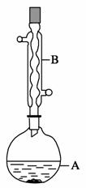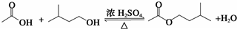
图1 图2
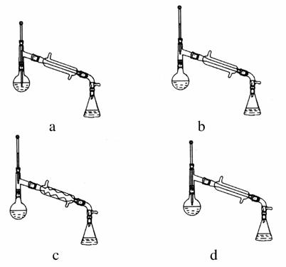
图3
 | 相对分子质量 | 密度/（g•cm^{﹣3}） | 沸点/℃ | 水中溶解性
异戊醇 | 88 | 0.8123 | 131 | 微溶
乙酸 | 60 | 1.0492 | 118 | 溶
乙酸异戊酯 | 130 | 0.8670 | 142 | 难溶
实验步骤：
在A中加入4.4g异戊醇、6.0g乙酸、数滴浓硫酸和2～3片碎瓷片，开始缓慢加热A，回流50min，反应液冷至室温后倒入分液漏斗中，分别用少量水、饱和碳酸氢钠溶液和水洗涤；分出的产物加入少量无水MgSO₄固体，静置片刻，过滤除去MgSO₄固体，进行蒸馏纯化，收集140﹣143℃馏分，得乙酸异戊酯3.9g．
回答下列问题：
（1）仪器B的名称是 ；
（2）在洗涤操作中，第一次水洗的主要目的是 ，第二次水洗的主要目的是 ；
（3）在洗涤、分液操作中，应充分振荡、然后静置，待分层后 （填标号）
a．直接将乙酸异戊酯从分液漏斗的上口倒出
b．直接将乙酸异戊酯从分液漏斗的下口放出
c．先将水层从分液漏斗的下口放出，再将乙酸异戊酯从下口放出
d．先将水层从分液漏斗的下口放出，再将乙酸异戊酯从上口倒出
（4）本实验中加入过量乙酸的目的是 ；
（5）实验中加入少量无水MgSO₄的目的是 ；
（6）在蒸馏操作中，仪器选择及安装都正确的是（如图3） （填标号）
（7）本实验的产率是 （填标号）
a.30% b.40% c.60% d.90%
（8）在进行蒸馏操作时，若从130℃便开始收集馏分，会使实验的产率偏 （填“高”或“低”），其原因是 ．
9．（15分）次磷酸（H₃PO₂）是一种精细磷化工产品，具有较强还原性，回答下列问题：
（1）H₃PO₂是一元中强酸，写出其电离方程式 ；
（2）H₃PO₂及NaH₂PO₂均可将溶液中的Ag⁺还原为银，从而可用于化学镀银。
①H₃PO₂中，P元素的化合价为 ；
②利用H₃PO₂进行化学镀银反应中，氧化剂与还原剂的物质的量之比为4：1，则氧化产物为 （填化学式）；
③NaH₂PO₂为 （填“正盐”或“酸式盐”），其溶液显 （填“弱酸性”、“中性”或“弱碱性”）；
（3）H₃PO₂的工业制法是：将白磷（P₄）与Ba（OH）₂溶液反应生成PH₃气体和Ba（H₂PO₂）₂，后者再与H₂SO₄反应，写出白磷与Ba（OH）₂溶液反应的化学方程式 ；
（4）H₃PO₂也可用电渗析法制备。“四室电渗析法”工作原理如图所示（阳膜和阴膜分别只允许阳离子、阴离子通过）：
①写出阳极的电极反应式 ；
②分析产品室可得到H₃PO₂的原因 ；
③早期采用“三室电渗析法”制备H₃PO₂，将“四室电渗析法”中阳极室的稀硫酸用H₃PO₂稀溶液代替，并撤去阳极室与产品室之间的阳膜，从而合并了阳极室与产品室，其缺点是产品中混有 杂质，该杂质产生的原因是 。
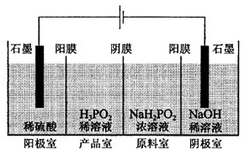
10．（15分）乙醇是重要的有机化工原料，可由乙烯气相直接水合法或间接水合法生产，回答下列问题：
（1）间接水合法是指先将乙烯与浓硫酸反应生成硫酸氢乙酯（C₂H₅OSO₃H），再水解生成乙醇，写出相应反应的化学方程式 ；
（2）已知：
甲醇脱水反应 2CH₃OH（g）═CH₃OCH₃（g）+H₂O（g）△H₁=﹣23.9kJ•mol^{﹣1}
甲醇制烯烃反应 2CH₃OH（g）═C₂H₄（g）+2H₂O（g）△H₂=﹣29.1kJ•mol^{﹣1}
乙醇异构化反应 C₂H₅OH（g）═CH₃OCH₃（g）△H₃=+50.7kJ•mol^{﹣1}
则乙烯气相直接水合反应C₂H₄（g）+H₂O（g）═C₂H₅OH（g）的△H= kJ•mol^{﹣1}，与间接水合法相比，气相直接水合法的优点是 ；
（3）如图为气相直接水合法中乙烯的平衡转化率与温度、压强的关系（其中：=1：1）
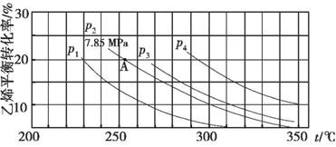
①列式计算乙烯水合制乙醇反应在图中A点的平衡常数K_{p}= （用平衡分压代替平衡浓度计算，分压=总压×物质的量分数）；
②图中压强（P₁，P₂，P₃，P₄）大小顺序为 ，理由是 ；
③气相直接水合法常采用的工艺条件为：磷酸/硅藻土为催化剂，反应温度290℃，压强6.9MPa，：=0.6：1，乙烯的转化率为5%，若要进一步提高乙烯转化率，除了可以适当改变反应温度和压强外，还可以采取的措施有 、 。

【化学-选修2：化学与技术】
11．（15分）磷矿石主要以磷酸钙[Ca₃（PO₄）₂•H₂O]和磷灰石[Ca₅F（PO₄）₃，Ca₅（OH）（PO₄）₃]等形式存在，图（a）为目前国际上磷矿石利用的大致情况，其中湿法磷酸是指磷矿石用过量硫酸分解制备磷酸，图（b）是热法磷酸生产过程中由磷灰石制单质磷的流程：
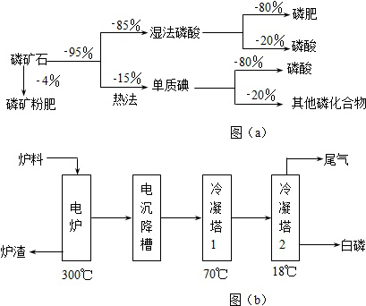
部分物质的相关性质如下：
 | 熔点/℃ | 沸点/℃ | 备注
白磷 | 44 | 280.5
PH₃ | ﹣133.8 | ﹣87.8 | 难溶于水、有还原性
SiF₄ | ﹣90 | ﹣86 | 易水解
回答下列问题：
（1）世界上磷矿石最主要的用途是生产含磷肥料，约占磷矿石使用量的 %；
（2）以磷矿石为原料，湿法磷酸过程中Ca₅F（PO₄）₃反应化学方程式为： ．现有1t折合含有P₂O₅约30%的磷灰石，最多可制得到85%的商品磷酸 t．
（3）如图（b）所示，热法磷酸生产过程的第一步是将SiO₂、过量焦炭与磷灰石混合，高温反应生成白磷．炉渣的主要成分是 （填化学式）．冷凝塔1的主要沉积物是 ，冷凝塔2的主要沉积物是 ．
（4）尾气中主要含有 ，还含有少量的PH₃、H₂S和HF等．将尾气先通入纯碱溶液，可除去 ；再通入次氯酸钠溶液，可除去 ．（均填化学式）
（5）相比于湿法磷酸，热法磷酸工艺复杂，能耗高，但优点是 ．

【化学-选修3：物质结构与性质】
12．早期发现的一种天然二十面体准晶颗粒由Al、Cu、Fe三种金属元素组成，回答下列问题：
（1）准晶是一种无平移周期序，但有严格准周期位置序的独特晶体，可通过 方法区分晶体、准晶体和非晶体．
（2）基态Fe原子有 个未成对电子，Fe³⁺的电子排布式为 ，可用硫氰化钾检验Fe³⁺，形成的配合物的颜色为 ．
（3）新制备的Cu（OH）₂可将乙醛（CH₃CHO）氧化成乙酸，而自身还原成Cu₂O，乙醛中碳原子的杂化轨道类型为 ；1mol乙醛分子中含有的σ键的数目为 ，乙酸的沸点明显高于乙醛，其主要原因是 ．Cu₂O为半导体材料，在其立方晶胞内部有4个氧原子，其余氧原子位于面心和顶点，则该晶胞中有 个铜原子．
（4）Al单质为面心立方晶体，其晶胞参数a=0.405nm，晶胞中铝原子的配位数为 ，列式表示Al单质的密度 g•cm^{﹣3}（不必计算出结果）．

【化学-选修5：有机化学基础】
13．席夫碱类化合物G在催化、药物、新材料等方面有广泛应用。合成G的一种路线如下：
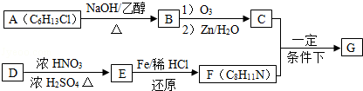
已知以下信息：
①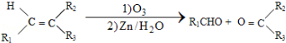
②1molB经上述反应可生成2molC，且C不能发生银镜反应。
③D属于单取代芳香烃，其相对分子质量为106。
④核磁共振氢谱显示F苯环上有两种化学环境的氢。
⑤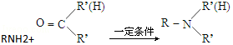
回答下列问题：
（1）由A生成B的化学方程式为 ，反应类型为 ；
（2）E的化学名称是 ，由D生成E的化学方程式为 ；
（3）G的结构简式为 ；
（4）F的同分异构体中含有苯环的还有 种（不考虑立体异构），其中核磁共振氢谱中有4组峰，且面积比为6：2：2：1的是 ，（写出其中的一种的结构简式）。
（5）由苯和化合物C经如下步骤可合成N﹣异丙基苯胺。
反应条件1所选择的试剂为 ；反应条件2所选择的试剂为 ；I的结构简式为 。

